Priloga 7 (2. del)

6. Poročilo o intervenciji reševalca motorista
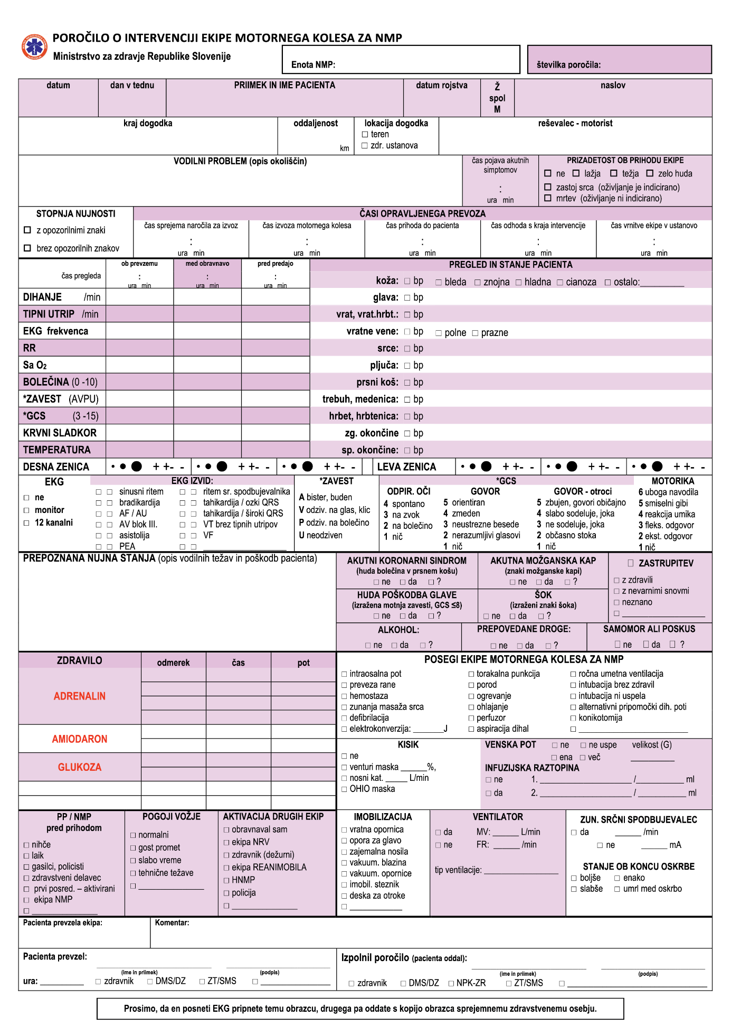
7. Poročilo o prevozu nosečnice/poroda

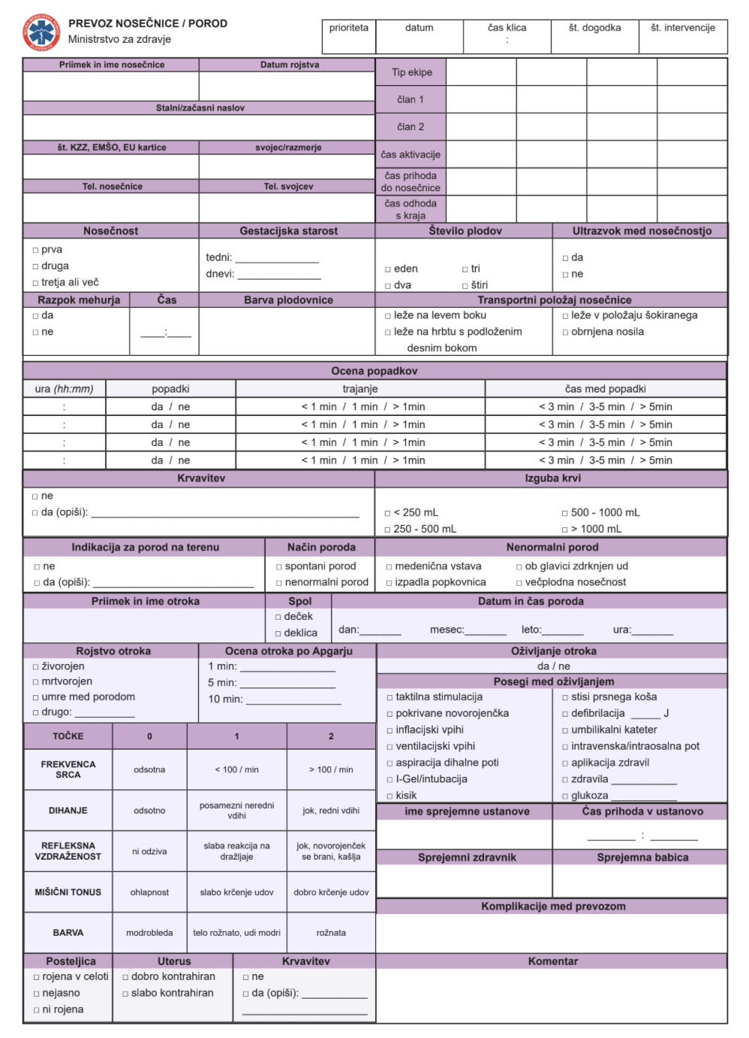

8. Odklonitev zdravstvene obravnave / reševalnega prevoza
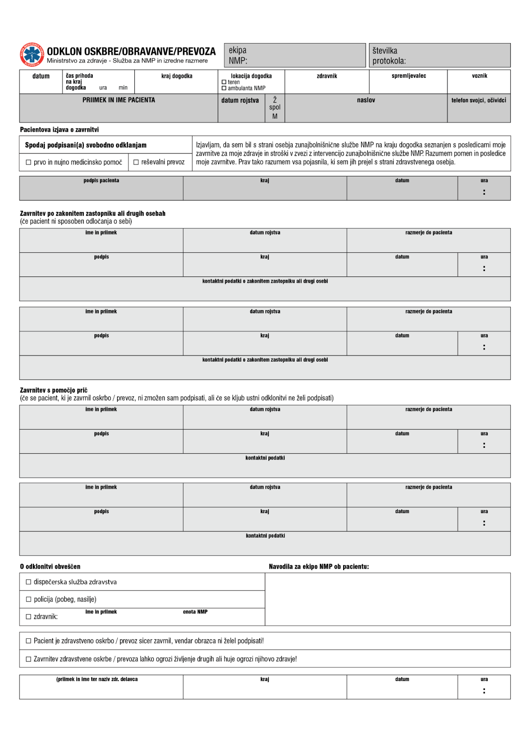

9. Pooblastilo v službi NMP
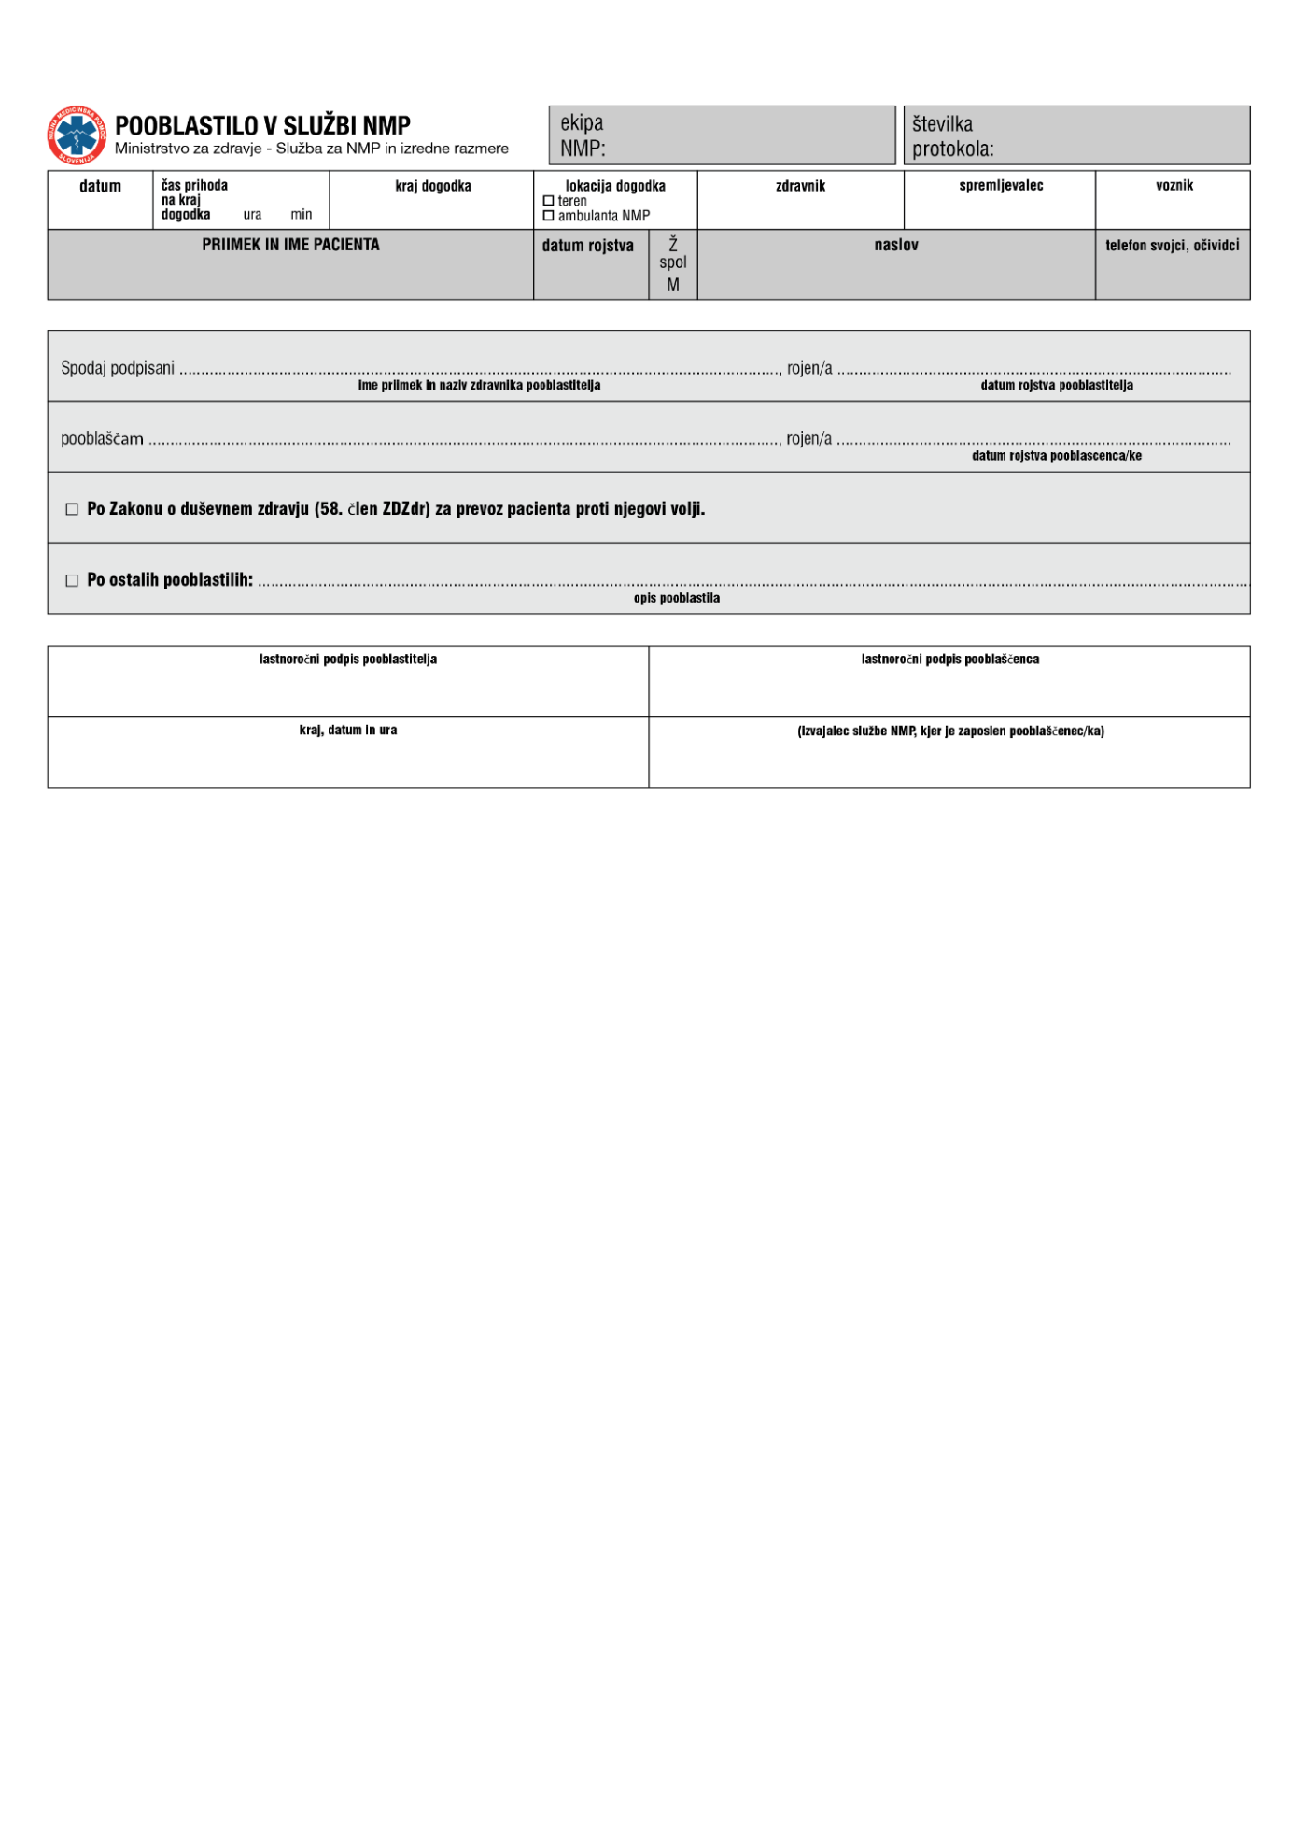

10. Izvid obravnave

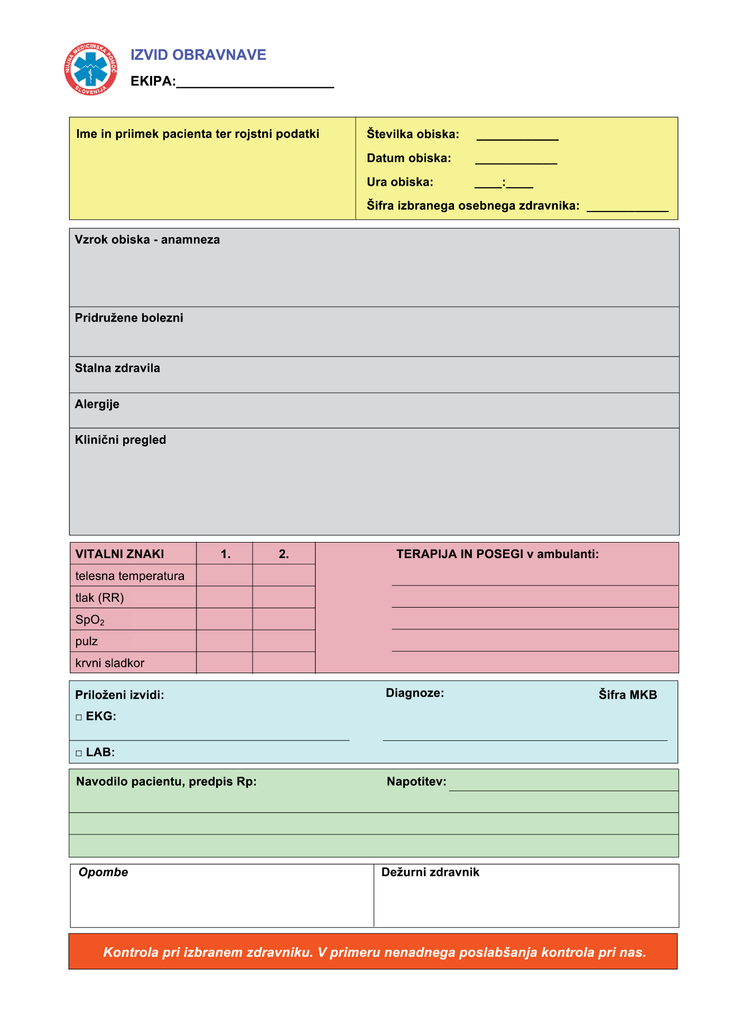

11. Triažni karton (vzorec)

